**Les atouts de notre offre hello sachintha**

**mémoire TECHNIQUE**



**EUROVIA Agence de PORT DE BOUC**

ZI La Grand'Colle BP 88

13523 PORT DE BOUC

**PRÉSENTATION  
DU PROJET**

Le présent appel d’offre porte This is the new description



Le chantier étant situé à quelques km de notre agence, nous avons décidé de nous intéresser très fortement à ce dossier

Le présent mémoire est constitué de quatre parties et a pour objet d’expliciter l’établissement de notre offre en précisant :

* l1
* l2
* l3
* l4

Thierry De TOURNADRE, Directeur de Projet s’engage à mettre en œuvre tous les moyens nécessaires pour répondre aux besoins de notre client et à ses attentes en veillant au respect des exigences et obligations contractuelles tout en cherchant à améliorer notre efficacité dans l’exécution du projet et en maîtrisant les risques y afférents.

Table des matières

Les atouts de notre offre hello sachintha

A. ............................................................................................................ A.0.Les moyens humains dédiés au marché A.0.1.Le Curriculum Vitae des principaux encadrants A.0.2.Le personnel de chantier A.1.Les moyens humains dédiés au marché A.1.1.Le Curriculum Vitae des principaux encadrants A.1.2.Le personnel de chantier A.2.Les moyens humains dédiés au marché A.2.1.Le Curriculum Vitae des principaux encadrants A.2.2.Le personnel de chantierB. ............................................................................................................ B.0.Moyens matériels affectés au chantier B.0.1.Ressources matérielles B.0.2.Parc matérielC. ............................................................................................................ C.0.Les atouts de notre offre C.1. C.2.Fiches méthodes C.2.1.Mise en œuvre de béton désactivé C.2.2.Mise en œuvre d’enrobes a la main C.2.3.Mise en œuvre d’enrobes au finisseur C.2.4.Mise en œuvre et réglage de GNT C.2.5.POSE DE BORDURES C.2.6.Terrassement en déblais C.2.7.Réseau pluvialD. ............................................................................................................ D.0.Atouts de l’offre D.1.Risques sur chantier D.1.1.Durant tout le chantier D.2.La sécurité D.2.1.Organisation signalisation temporaire sous circulation (horizontale et verticale) D.2.2.Moyens à disposition et vérifications 24h/24h D.2.3.Homme trafic mis à disposition D.2.4.Formations et actions spécifiques D.2.5.Signalisation temporaire D.2.6.Intervention du laboratoire D.2.7.Terrassement D.2.8.Traitement de sol D.2.9.Couche de forme et d'assise D.2.10.Assainissement D.2.11.Adduction d'eau D.2.12.Tranchées / Réseaux divers D.2.13.Pose d'éléments préfabriqués D.2.14.Pose de bordures, pavés, dalles D.2.15.Enduits superficiels non marqués CE (surface 500m2 ou formulés par le client) D.2.16.Dallage béton D.2.17.Rabotage de voirie D.2.18.Enrobés D.2.19.Béton extrudé par coffrage glissant (en cours)E. ............................................................................................................ E.0.Les atouts de notre offre E.1.Environnement E.1.1.Réduction des émissions sonores E.1.2.Qualité de l’air et réduction des émissions de poussières E.2.Risques et moyens de prévention par tâche E.2.1.Durant tout le chantier E.2.2.Intervention du laboratoire E.2.3.Terrassement E.2.4.Traitement de sol E.2.5.Couche de forme et d'assise E.2.6.Assainissement E.2.7.Adduction d'eau E.2.8.Tranchées / Réseaux divers E.2.9.Pose de bordures, pavés, dalles E.2.10.Enduits superficiels non marqués CE (surface 500m2 ou formulés par le client) E.2.11.Dallage béton E.2.12.Rabotage de voirie E.2.13.Enrobés E.2.14.Béton extrudé par coffrage glissant (en cours)F. ............................................................................................................ F.0.Les atouts de notre offre F.1.Gestion des déchets F.1.1.Gestion des déchetsG. ............................................................................................................

# 

## Les moyens humains dédiés au marché

L’ensemble des collaborateurs d’EUROVIA proposés dans l’organisation du projet ont une forte expérience des projets routiers et autoroutiers, de VRD et de manière générale dans le domaine de la réalisation de Travaux Publics ou de l’ingénierie en phase de réalisation. Ce domaine est tout particulièrement celui dans lequel EUROVIA a développé des compétences spécifiques pour l’ensemble du Groupe, en consacrant un volet entier de son Système de Management à cette pratique.

L’organigramme et les CV présentent le profil de nos collaborateurs pour votre projet et leurs compétences/expériences jusqu’au niveau ingénieur. Géomètre, projeteur, ou encore chef de chantier VRD, chef de chantier d’application, compétents pour chaque domaine technique seront également impliqués fortement dans cette mission.

L’organisation des intervenants pour cette mission se décompose en différents « pôles » tous pilotés par le directeur de projet M. Thierry De TOURNADRE :

* **Le pôle Etudes et Méthodes** qui réunit les compétences techniques nécessaires pour étudier le projet dans son ensemble sous tous leurs aspects techniques : géométrie, terrassement, réseaux, chaussée routière et piétonne, signalisation horizontale, … Ce pôle sera dirigé par M René ARGAUD
* **Le pôle Travaux** conduit par M Jean Charles ROUX responsable de l’exécution des travaux
* **Le pôle Qualité** conduit par Jérôme BONNET
* **Le pôle Sécurité Environnement** conduit par Jade BOUZAHAR

Les CV des différents intervenants nommés sur l’organigramme ci-dessus se trouvent à la suite de ce paragraphe

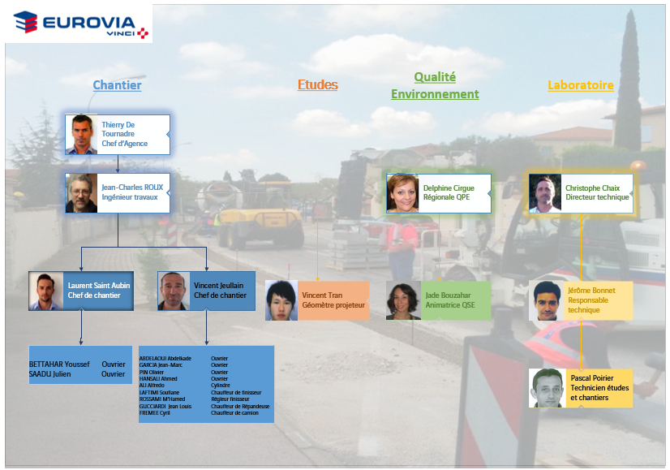

### Le Curriculum Vitae des principaux encadrants

Vous trouverez ci-après le C.V. des principaux encadrants du chantier. Les équipes sont notées sur l’organigramme prévisionnel.

Toutes nos équipes travaux sont composées de manière homogène de façon à avoir du personnel d’expérience qui apportent leur savoir-faire, un conducteur d’engins et un secouriste du travail.

Nous prévoyons d’affecter Aurélien DENECHERE comme Conducteur de travaux de cette opération. Il a l’habitude de travailler dans les zones très densément peuplée et réalise régulièrement des chantiers similaires à ceux que nous réaliserons pour ce marché.

#### La direction

##### Directeur de Projet

**Thierry De TOURNADRE** Ingénieur, chef de l’agence EUROVIA PORT DE BOUC.

Avec 22 ans d'expériences en grands projets d'infrastructures, il a acquis de très grandes compétences dans la conduite et la direction de projets complexes, faisant appel conjointement à plusieurs disciplines telles que routes, autoroutes, génie-civil, aménagement urbain.

Ses expériences pluridisciplinaires lui confèrent un savoir-faire précieux pour des missions de gestion de projet, car il maîtrise à la fois les disciplines de management de projets, des techniques employées, de la gestion des interfaces et de l'ordonnancement des procédures administratives.

#### Le bureau d’Etude

##### Responsable Etude

**René ARGAUD** cadre étude, depuis 33 ans dans le domaine des Travaux Public, il est responsable des études pour l’agence EUROVIA de Port de Bouc depuis 14 ans.

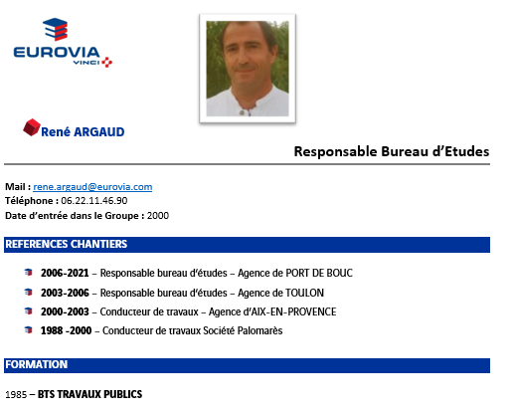

##### Principales fonctions pour le responsable études

|  |  |
| --- | --- |
| **Cycle avec des personnes avec un remplissage uniRESPONSABILITES** | *Presse-papiers vérifié avec un remplissage uni***MISSIONS ET ACTIONS** |
| Sélectionner les affaires | * Recherche tous types d’informations en amont sur les affaires ; * Recense les appels d’offre et inscrit l’entreprise ; * Suit les appels de candidatures ; * Etablit le tableau de candidature et le planning des affaires à l’étude ; * Analyse et estime les dossiers pour permettre au Chef d’Agence ou au Chef de Secteur de sélectionner les affaires à étudier ; * Etablit les statistiques études et détermine le positionnement de l’agence sur le marché |
| Etudier les affaires | * Analyse les pièces écrites ; * Réalise les métrés ou vérifie les quantitatifs ; * Reconnaît le terrain ; * Prend contact avec le client ; * Consulte les fournisseurs et sous-traitants ; * Etudie les prix en déboursé ; * Etudie les variantes techniques éventuelles en liaison avec le Laboratoire ; * Met en forme les dossiers de remise de prix ; * Informe les divers intervenants afin de décider d’une politique de suivi du dossier ; * Participe éventuellement à la négociation ; * Constitue un dossier pour transmission travaux ou archivage ; |
| Organiser le service études | * Tient un état périodique des statistiques études * Forme son personnel aux études de prix ; * Assure la formation du personnel d’encadrement à la bonne utilisation des outils informatiques liés aux études de prix |
| Rechercher et centraliser les informations commerciales et/ou techniques | * Met à jour les bibliothèques de prix ; * Actualise les rendements et les coûts en liaison avec l’exploitation en intégrant les retours d’expérience ; * Tient à disposition une documentation complète et récente ; * Obtient un maximum de renseignements en amont sur la programmation des affaires et le marché ; * Participe à la réunion hebdomadaire d’Agence ; |

##### Le géomètre projeteur

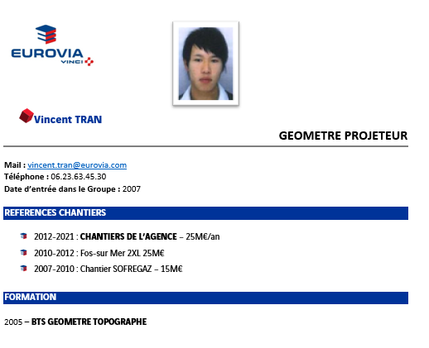

#### 1.1.1.3. L’équipe travaux

##### Responsable Travaux

**Jean Charles ROUX** conducteur de travaux confirmé. Il a acquis ses diverses compétences dans plusieurs projets complexes tant dans des projets d’aménagements urbains ou bien encore de grands projets routiers et portuaires.

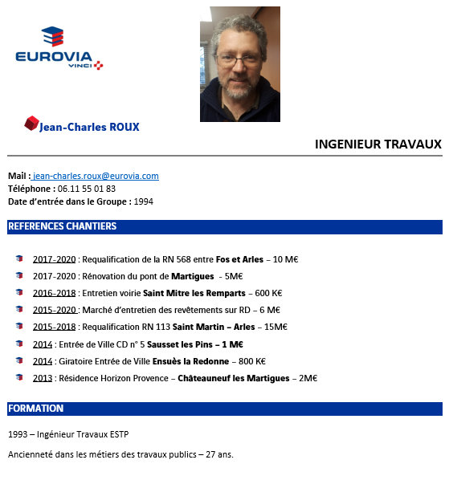

##### Principales fonctions pour les conducteurs de travaux

|  |  |
| --- | --- |
| **Presse-papiers vérifié avec un remplissage uniCycle avec des personnes avec un remplissage uni RESPONSABILITES** | **MISSIONS & ACTIONS** |
| **Réaliser la préparation des chantiers** | * Prend connaissance et analyse le dossier étude et le dossier marché : CCAP, CCTP, DQE, Plans… * Etablit les documents d’ouverture du chantier : DICT, PPSPS… * Définit et optimise en collaboration avec le chef de chantier les modes opératoires d’exécution du chantier : choix des techniques, des moyens, des équipes, des variantes et planning ; * Etablit la note d’organisation et les documents décrits dans le manuel qualité de l’Agence ; * S’assure du respect de l’intégration des règles et consignes de prévention dans les modes opératoires retenus ; * Etablit les documents QSE nécessaires à la conduite des chantiers |
| **Suivre la réalisation des chantiers** | * Prépare et assiste aux réunions de chantier ; * Contrôle l’avancement des travaux par rapport aux objectifs fixés et met en place les mesures correctives ; * S’assure de la qualité des travaux et du respect des engagements pris avec le client ; * S’assure du respect des consignes de sécurité sur les chantiers avec un devoir d’exemplarité ; |
| **Assurer la gestion du chantier** | * Valide les dépenses de chantier intégrées dans KHEPRA à partir du rapport de chantier ; * Contrôle les consommations, les dépenses et les résultats ; * Veille à la prise en compte des provisions de dépenses et contrôle le suivi du budget ; * Fait constater et facturer les travaux supplémentaires ; * Gère et assure le compte d’exploitation de ses chantiers ; * Participe à la rentrée de fonds et intervient en cas de litige |
| **Clôturer le chantier** | * Fait réceptionner et obtenir le PV de réception * Réalise le DGD * Prépare et obtient le certificat de capacité |
| **Participe à la vie de l’agence** | * Dans le respect des engagements du Groupe sur l’égalité des chances et la diversité : * Evalue son personnel, propose les actions de formation, propose les promotions ; * Participe au recrutement du personnel ouvrier ; * Participe à la formation des jeunes embauchés ; * Participe à la définition de la stratégie de l’Agence sous l’autorité du Responsable d’Agence ; * Est responsable de l’application de la démarche qualité de l’entreprise sur l’ensemble des chantiers qui lui sont confiés ; |
| **Représenter l’entreprise auprès des clients** | * Entretien le suivi des clients qui lui sont confiés dans le cadre du Plan Action Commerciale de l’Agence : connaissance du marché, des programmes à venir ; * Valorise l’image de l’entreprise ; * Conseille et propose des solutions techniques ; * Etablit des devis |

##### Chef de chantier VRD

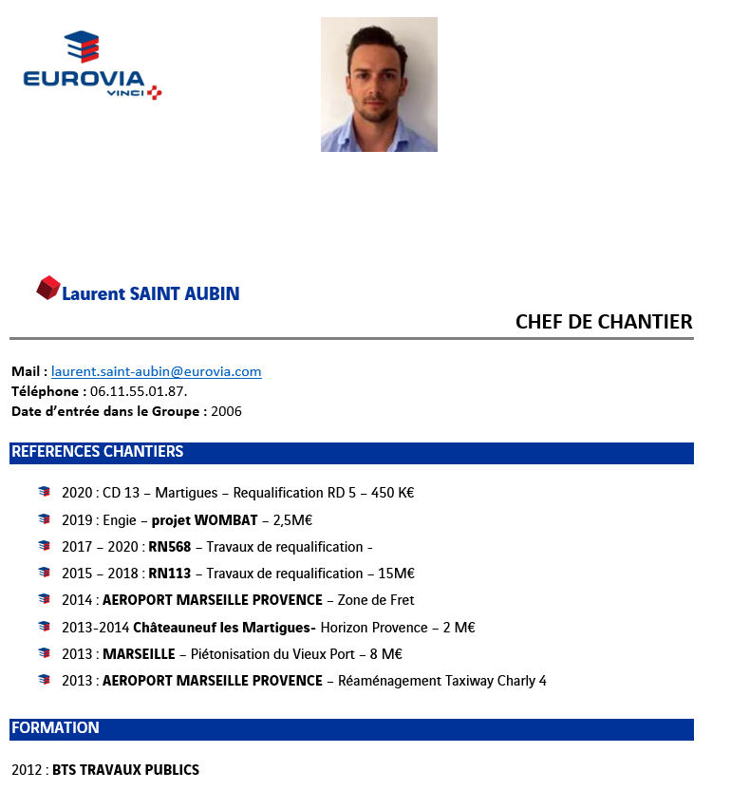

##### Chef d’application

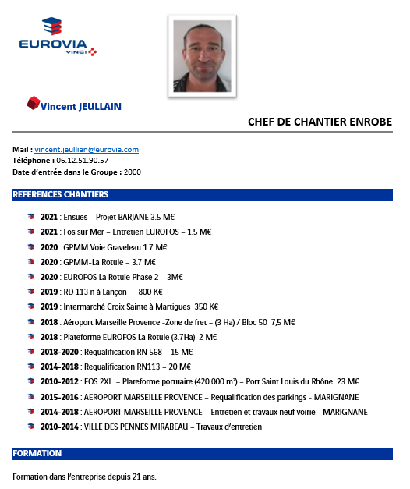

##### Définition de fonction pour le chef de chantier

|  |  |
| --- | --- |
| **Presse-papiers vérifié avec un remplissage uniCycle avec des personnes avec un remplissage uni RESPONSABILITES** | **MISSIONS & ACTIONS** |
| **Participer à la préparation du chantier** | * Participe à la définition : * De la budgétisation ; * De la note d’organisation ; * De l’optimisation des modes opératoires d’exécution : * Choix technique, des moyens, des équipes ; * Planning * Prend connaissance : * Du dossier « Chef de Chantier » remis par le Conducteur de Travaux |
| **Réaliser le chantier et recueillir les éléments de gestion** | * Présente et explique le chantier à son équipe ; * Organise et optimise le travail de son équipe ; * Assure l’approvisionnement des fournitures ; * S’assure du respect des cadences et des modes opératoires prévus ; * Contrôle la qualité des travaux réalisés et leur parfait achèvement ; * Veille aux respects des consignes de sécurité ; * Met en œuvre les équipements collectifs de prévention ; * S’assure du port des équipements de individuels de protection ; * Assiste aux réunions de chantier, seul ou avec le conducteur de travaux ; * Réalise les procédures prévues dans le manuel qualité d’Agence ;   Rédige les rapports journaliers : pointage du personnel, des fournitures, du matériel, de la sous-traitance ;   * Réalise les éléments nécessaires à la facturation (attachements, métrés, …) ; * Compare les résultats avec la budgétisation prévue (recettes, dépenses, marge nette) ; * Met en œuvre les dispositions qualités applicables |
| **Clôturer le chantier** | * S’assure de la bonne finition des travaux ; * Assiste à la réception ; * Recueille et transmet les éléments nécessaires au récolement |
| **Participer à la vie de l’agence** | * Dans le respect des engagements du Groupe sur l’égalité des chances et la diversité : * Participe à l’évaluation de son personnel ; * Propose des actions de formation et des promotions * Communique l’information à ses ouvriers et est leur relais auprès de la hiérarchie ; * Participe à la réunion (hebdomadaire) avec les autres chefs de chantier ; * Participe à la formation des jeunes embauchés |
| **Représenter l’entreprise** | * Représente quotidiennement l’entreprise sur son chantier auprès des intervenants extérieurs : (Maîtres d’ouvrage, Maîtres d’œuvre ; CRAM, Inspection du Travail, concessionnaires, riverains) ; * Est attentif à la bonne image de la marque de l’entreprise |

#### La qualité

##### Responsable Qualité Laboratoire

#### Sécurité et environnement

##### Responsable Sécurité Environnement

### Le personnel de chantier

Dans chaque équipe, un ouvrier est secouriste du travail. Plus généralement, notre personnel participe de manière très régulière à des stages de formation couvrant l’ensemble des activités :

Les équipes sont constituées de personnels qualifiés et expérimentés qui peuvent être renforcées par des intérimaires durant les pics d’activités.

L’équipe travaux prévue pour ce chantier :

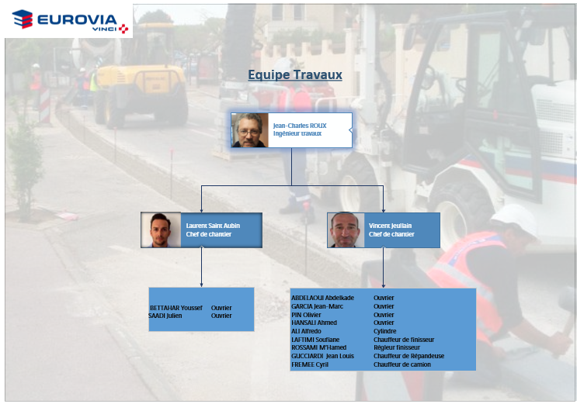

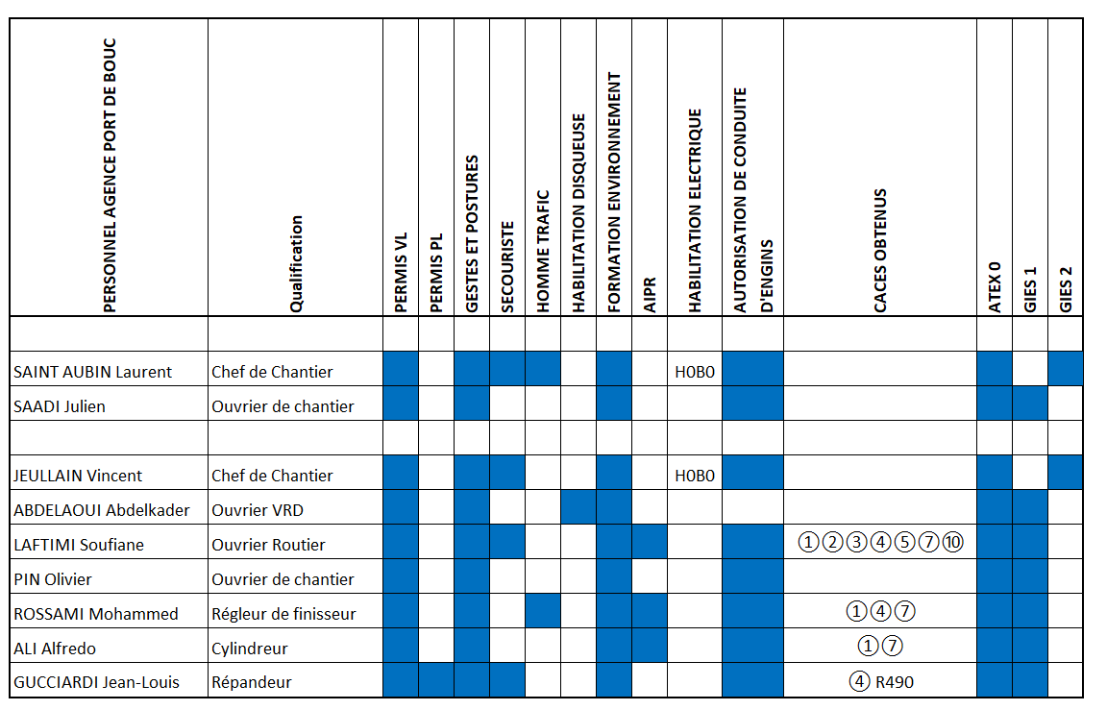Ci-dessous le tableau des habilitations du personnel prévu sur le chantier :

Les équipes sont exprimées en personnel à pied ou chauffeur d’engins, hors chauffeurs de camions.

## Les moyens humains dédiés au marché

L’ensemble des collaborateurs d’EUROVIA proposés dans l’organisation du projet ont une forte expérience des projets routiers et autoroutiers, de VRD et de manière générale dans le domaine de la réalisation de Travaux Publics ou de l’ingénierie en phase de réalisation. Ce domaine est tout particulièrement celui dans lequel EUROVIA a développé des compétences spécifiques pour l’ensemble du Groupe, en consacrant un volet entier de son Système de Management à cette pratique.

L’organigramme et les CV présentent le profil de nos collaborateurs pour votre projet et leurs compétences/expériences jusqu’au niveau ingénieur. Géomètre, projeteur, ou encore chef de chantier VRD, chef de chantier d’application, compétents pour chaque domaine technique seront également impliqués fortement dans cette mission.

L’organisation des intervenants pour cette mission se décompose en différents « pôles » tous pilotés par le directeur de projet M. Thierry De TOURNADRE :

* **Le pôle Etudes et Méthodes** qui réunit les compétences techniques nécessaires pour étudier le projet dans son ensemble sous tous leurs aspects techniques : géométrie, terrassement, réseaux, chaussée routière et piétonne, signalisation horizontale, … Ce pôle sera dirigé par M René ARGAUD
* **Le pôle Travaux** conduit par M Pierre GALLAS responsable de l’exécution des travaux
* **Le pôle Qualité** conduit par Jérôme BONNET
* **Le pôle Sécurité Environnement** conduit par Jade BOUZAHAR

Les CV des différents intervenants nommés sur l’organigramme ci-dessus se trouvent à la suite de ce paragraphe

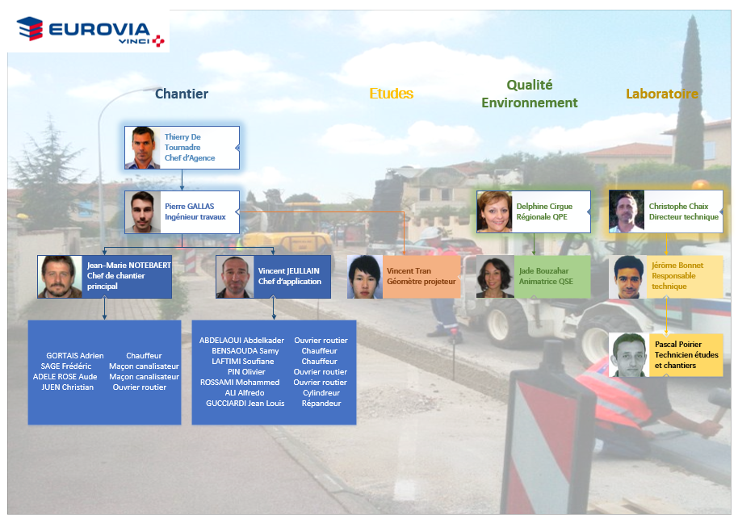

# 

## Moyens matériels affectés au chantier

# 



## Les atouts de notre offre